INSTRUÇÕES PARA ELABORAÇÃO DE ARTIGO TÉCNICO PARA BANCA EXAMINADORA
(Times New Roman, Bold , size 14)
(single space line, size 14)
Nome do primeiro autor (Times New Roman, Bold, size 10)
e-mail, se houver
(single space line, size 10)
Nome do segundo autor (Times New Roman, Bold, size 10)
e-mail, se houver
(single space line, size 10)
Resumo. O propósito deste” template” é servir como modelo de um resumo para a banca examinadora do TRABALHO DE CONCLUSÃO DE CURSO – ENGENHARIA MECÂNICA.O resumo deve descrever os objetivos, a metodologia e as principais conclusões em não mais de 200 palavras. Ele não deve conter nem fórmulas e nem deduções matemáticas.. (Times New Roman, size 9)
(single space line, size 10)
Palavras chave:. palavra 1, palavra 2, palavra 3, palavra 4, palavra 5.(até 5) (Times New Roman, italic, size 9)
(single space line, size 10)
1. Introdução (Times New Roman, Bold, size 10)
(single space line, size 10)
Para ser aprovado, o resumo deve obedecer estas instruções, com respeito ao formato do texto, e qualidade das figuras e tabelas.
Os manuscritos podem ser submetidos apenas em Português.
O trabalho deve ser datilografado em papel tamanho A4, usando a Fonte Times New Roman, tamanho 10, exceto para o titulo, o nome dos autores e afiliações, o resumo e as palavras chave. Seus tamanhos e formatos são indicados acima.
A primeira página tem margem superior igual a 3 cm, e todas as outras margens (esquerda, direita e inferior) têm 2 cm.
Todas as demais páginas do trabalho têm todas as margens iguais a 2 cm.
NUMERE AS PÁGINAS.
Os trabalhos são limitados a 10 (DEZ) páginas, incluindo tabelas e figuras.

ESTAS INSTRUÇÕES PODEM SER USADAS COMO “TEMPLATE” PARA O EDITOR WORD.
(single space line, size 10)
2. Formato do texto
(single space line, size 10)
O corpo de texto que contem o título, os nomes dos autores e afiliações, o resumo e as palavras chave, têm recuo à esquerda de 0.1 cm e borda à esquerda com linha de espessura de 2.25 pontos. A formatação destes parágrafos está definida acima.
(single space line, size 10)
2.1. Títulos e subtítulos das seções
(single space line, size 10)
Os títulos e subtítulos das seções devem ser datilografados com o formato Times New Roman, tamanho 10, estilo negrito, e alinhado à esquerda. Eles devem ser numerados, usando numerais arábicos separados por pontos, até o máximo de 3 subníveis. Uma linha em branco de espaçamento simples deve ser incluída acima e abaixo de cada título/subtítulo.
(single space line, size 10)
2.2. Corpo do texto
(single space line, size 10)
O corpo do texto é justificado. A primeira linha de cada parágrafo tem recuo de 0.6 cm contado a partir da margem esquerda.
As equações matemáticas são alinhadas à esquerda com recuo de 0.6 cm. Elas são referidas por Eq. (1) no meio da frase, ou por Equação (1) quando usada no início de uma sentença. Os números das equações são numerais arábicos colocados entre parênteses, e alinhados à direita, como mostrado na Eq. (1).
Os símbolos usados nas equações devem ser definidos imediatamente antes ou depois de sua primeira ocorrência no texto do trabalho.
O tamanho da fonte usado nas equações deve ser compatível com o utilizado no texto. Todos os símbolos devem ter suas unidades expressas no sistema S.I. (métrico).
(single space line, size 10)
(1)

(single space line, size 10)
Uma linha em branco deve ser inserida antes e depois da equação.
As figuras são centralizadas. Elas são referenciadas por Fig. (1) no meio da frase ou por Figura (1) quando usada no início de uma sentença. A legenda da figura é alinhada à esquerda. As anotações e numerações devem tem tamanhos compatíveis com o da fonte usada no texto, e todas as unidades devem ser expressas no sistema S.I. (métrico). As figuras devem ser colocadas o mais próximo possível de sua primeira citação no texto. Deixe uma linha em branco entre as figuras e o texto.
(single space line, size 10)
(single space line, size 10)
Figura 1. Coeficientes de correlação das Wavelets.
(single space line, size 10)
Figuras coloridas e fotografias de alta qualidade podem ser incluídas no trabalho. Para reduzir o tamanho do arquivo e preservar a resolução gráfica, converta os arquivos das imagens para o formato GIFF (para figuras com até 16 cores) ou para o formato JPEG (alta densidade de cores), antes de inseri-los no trabalho.

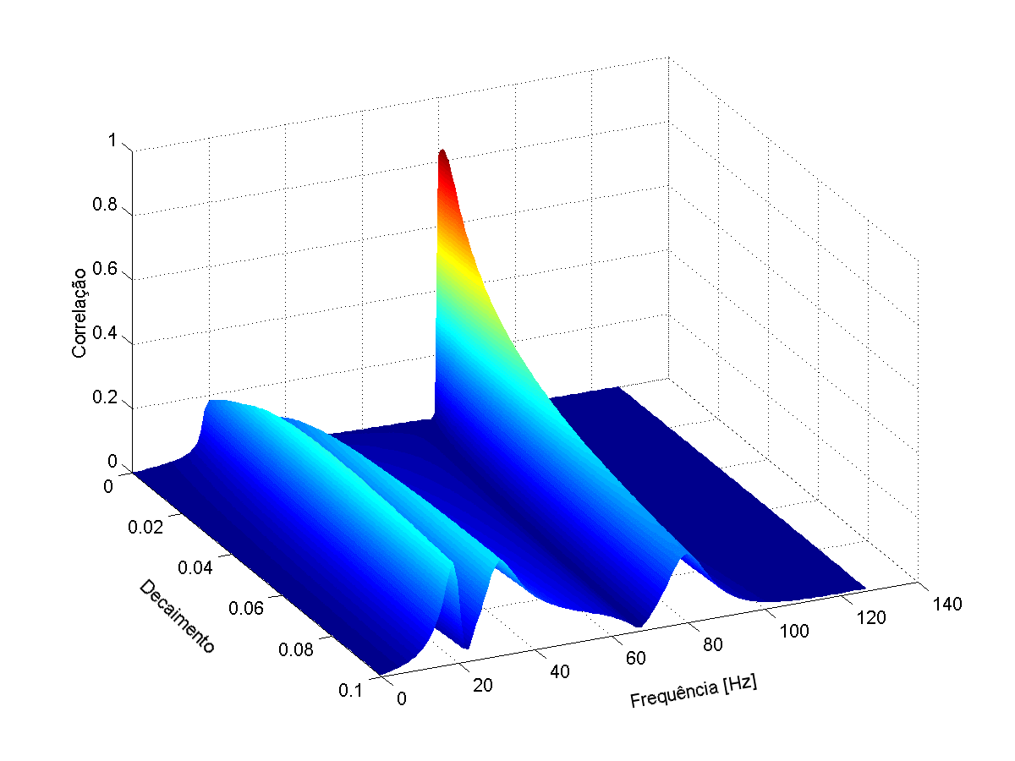
Figura 1. Correção das propriedades de flexão dos materiais MAT1 and MAT2 em função do decaimento e da freqüência.

As tabelas devem ser centralizadas. Elas são referidas por Tab. (1) no meio da frase, ou por Tabela (1) quando usada no início de uma sentença. Sua legenda é alinhada à esquerda e localizada imediatamente acima da tabela. Anotações e valores numéricos nela incluídos devem ter tamanhos compatíveis com o da fonte usado no texto do trabalho, e todas as unidades devem ser expressas no sistema S.I. (métrico). As unidades são incluídas apenas nas primeiras linha/coluna, conforme for apropriado. As tabelas devem ser colocadas tão perto quanto possível de sua primeira citação no texto. Deixe uma linha simples em branco entre a tabela, seu título e o texto. O estilo de borda da tabela é livre. Exemplos são apresentados na Tab. (1) e na Tab. (2).
(single space line, size 10)
Tabela 1. Resultados experimentais para as propriedades de flexão dos materiais MAT1 and MAT2. Valores médios de obtidos em 20 ensaios.
(single space line, size 10)
Propriedades do compósito | MAT1 | MAT2
Resistência à Flexão (MPa) | 209 ± 10 | 180 ± 15
Módulo de Flexão (GPa) | 57.0 ± 2.8 | 18.0 ± 1.3
Deflexão máxima (mm) | 2.15 ± 1.90 | 6.40 ± 0.25
(single space line, size 10)
As legendas das figuras e das tabelas não devem exceder 3 linhas. A segunda e a terceira linhas têm recuos, como mostrado na legenda da Tab. (1).
(single space line, size 10)

Tabela 2 – Propriedades após o processamento.
(single space line, size 10)
Tipo de processamento | Propriedade 1  (%) | Propriedade 2  (μm)
Processo 1 | 40.0 | 22.7
Processo 2 | 48.4 | 13.9
Processo 3 | 39.0 | 22.5
Processo 4 | 45.3 | 28.5
A citação das referências no corpo do texto pode ser feita nos formatos: Bordalo et all (1989), mostra que o corpo..., ou: Vários trabalhos (Coimbra, 1978; Clark, 1986 e Sparrow, 1980) mostram que a rigidez da viga...
Referências aceitas incluem: artigos de periódicos, dissertações, teses, artigos publicados em anais de congressos, “preprints” de congressos, livros, artigos submetidos e aceitos ( identificar a fonte), comunicações privadas.

3. Agradecimentos

Esta seção, se houver, deve ser colocada antes da lista de referências.

4. Lista de referências

A lista de referências é uma nova seção denominada Referências, localizada no fim do artigo.
A primeira linha de cada referência é alinhada à esquerda ; todas as outras linhas têm recuo de 0.6 cm da margem esquerda. Todas as referências incluídas na lista devem aparecer como citações no texto do trabalho.
As referências devem ser postas em ordem alfabética, usando o último nome do primeiro autor, seguida do ano da publicação. Exemplo da lista de referências é apresentado a seguir:

5. Referências
(single space, size 10)
Bordalo, S.N., Ferziger, J.H. and Kline, S.J.,1989, “The Development of Zonal Models for Turbulence”, Proceedings of the 10th Brazilian Congress of Mechanical Engineering, Vol.1, Rio de Janeiro, Brazil, pp. 41-44.
Coimbra, A.L., 1978, ”Lessons of Continuum Mechanics”, Ed. Edgard Blücher, S.Paulo, Brazil, 428 p.
Clark, J.A.,1986, Private Communication, University of Michigan, Ann Harbor.
Soviero, P.A.O. and Lavagna, L.G.M.,1997, “A Numerical Model for Thin Airfoils in Unsteady Motion”, RBCM- J. of the Brazilian Soc. Mechanical Sciences, Vol.19, No. 3, pp. 332-340.
Sparrow, E.M., 1980, ”Forced Convection Heat Transfer in a Duct Having Spanwise-Periodic Rectangular Protuberances”, Numerical Heat Transfer, Vol.3, pp. 149-167.

6. Direitos autorais

Os autores são os únicos responsáveis pelo conteúdo do material impresso incluído no seu trabalho.

Os trabalhos escritos em português devem incluir o título, os nomes dos autores e afiliações, o resumo e as palavras chave, traduzidas para o inglês, usando o seguinte formato:

TITLE (Times New Roman, Bold, size 10)
(single space, size 10)
First Author’s Name (Times New Roman, Bold, size 10)
e-mail if any
(single space, size 10)
Second Author’s Name (Times New Roman, Bold, size 10)
e-mail if any
(single space, size 10)
Abstract. The abstract text is to be included here. (Times New Roman, size 9)
(single space, size 10)
Keywords. keyword 1, keyword 2, keyword 3, keyword 4, keyword 5.(up to 5) (Times New Roman,italic size 9)

